3 класс
Все задания выполняй аккуратно и чётко, чтобы всё было разборчиво.
- Повтори правила:
Трезвучия главных ступеней – это трезвучия, которые построены на главных ступенях лада.
Вспомни главные ступени лада: Т (тоника) I ступень, S (субдоминанта) – IV ступень, D (доминанта) – V ступень.
Трезвучие – три ноты через ноту.
В мажоре трезвучия обозначаются так – Т5/3 – тоническое трезвучие, S 5/3 – субдоминантовое трезвучие, D5/3 – доминантовое трезвучие.
В миноре t5/3 – тоническое трезвучие, s5|3 - субдоминантовое трезвучие, D5\3 – доминантовое трезвучие (буква большая, так как доминанта всегда берётся в гармоническом виде, с повышенной VII ступенью и звучит мажорно).

Построй трезвучия главных ступеней и подпиши в тональностях F-dur (фа мажор) и g-moll (соль минор):
- Построй интервалы и сделай их обращения (не забывай, что сначала считаем ступени, затем проверяем количество тонов на клавиатуре):
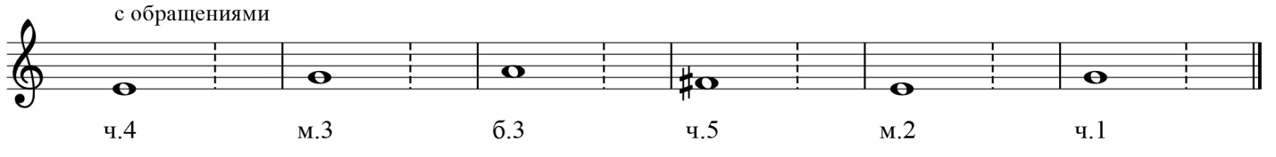
- Раздели на такты:
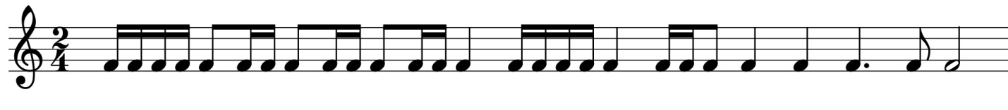

Родители могут помогать детям делать записи в тетрадь

